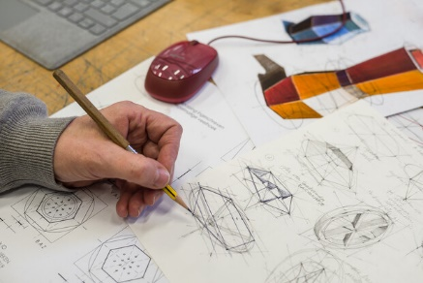
Lesbrief Schetsen ruimtelijke vormen Opdracht 1
Lesdoel
Aan het einde van de les kun je 8 ruimtelijke vormen benoemen en herkennen.
Werktijd
1 lesuur
Beoordeling
- kwaliteit en verzorging van de opdracht onvoldoende / voldoende / goed
Opdracht

- Een ontwerper maakt niet meteen een 3D-ontwerp op de computer. Eerst maakt hij een schets.
- Een schets is een ruwe tekening. Wat betekent dit?
O Je ziet alle losse onderdelen van het product.
O Je ziet alle maten van het product.
O Je ziet hoe het product eruit gaat zien.

- Ontwerpers maken gebruik van ruimtelijke vormen. Deze vormen veranderen al schetsend in een product. Welke twee ruimtelijke vormen zie je in de lantaarn?
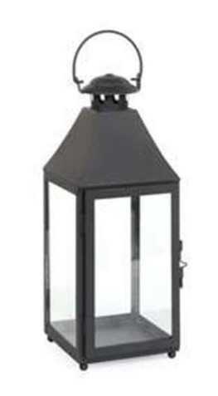
O een balk en een kubus
O een balk en een piramide
O een kubus en een prisma

- Welke twee ruimtelijke vormen zie je in de bezem?


O een balk en een cilinder
O een balk en een trapeze
O een cilinder en een trapeze

- Wat is de naam van het ruimtelijke figuur?
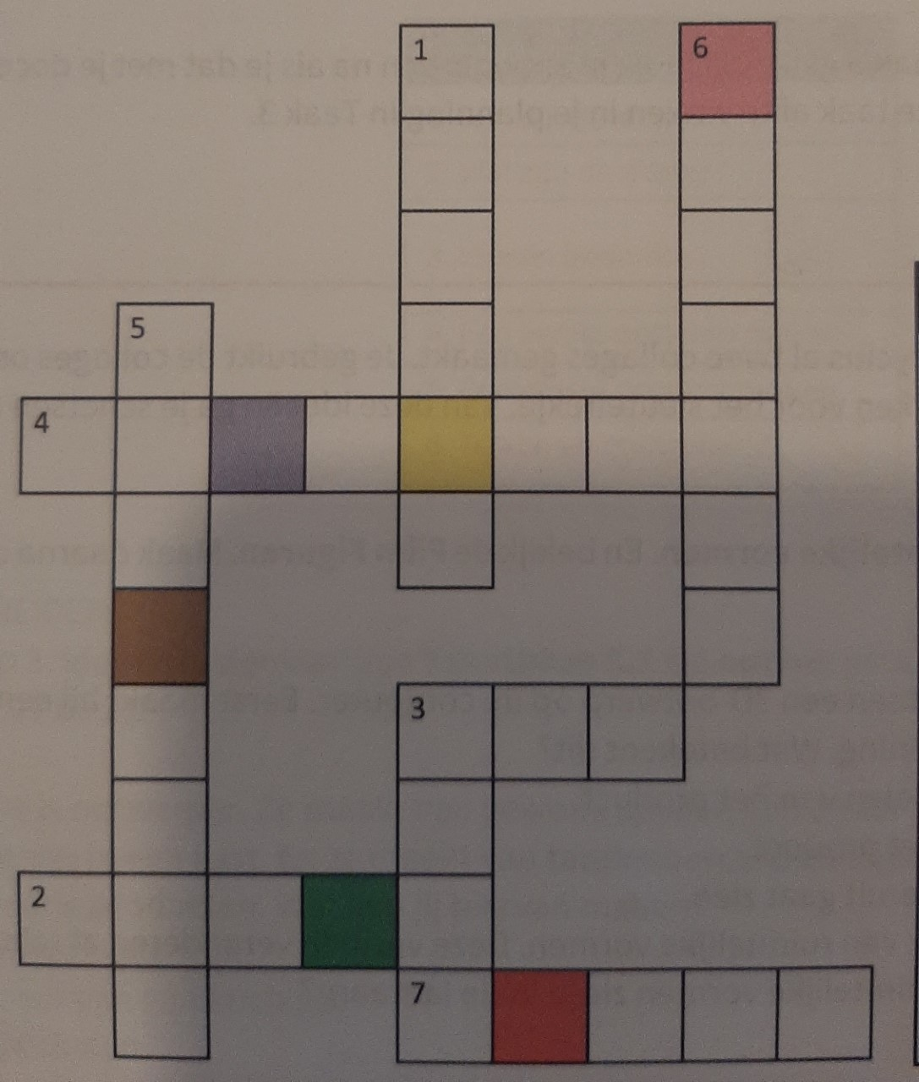
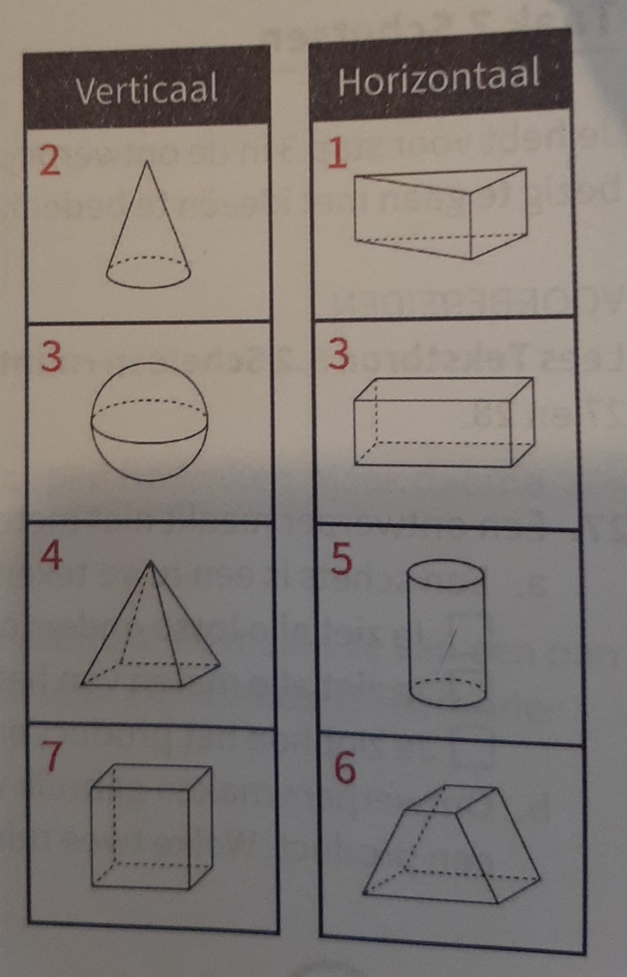
Vul de antwoorden in.

Welk woord kun je maken van de letters in de gekleurde vakjes?
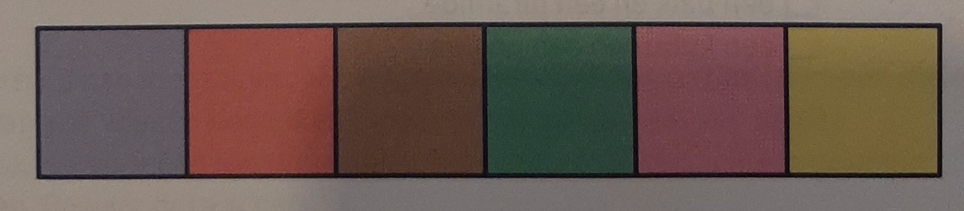

- Bespreek de antwoorden met een klasgenoot.
- Pas je antwoorden aan waar dat nodig is.
- Klaar? Sla het werkblad op in de map ‘Product maken en verbeteren’.

